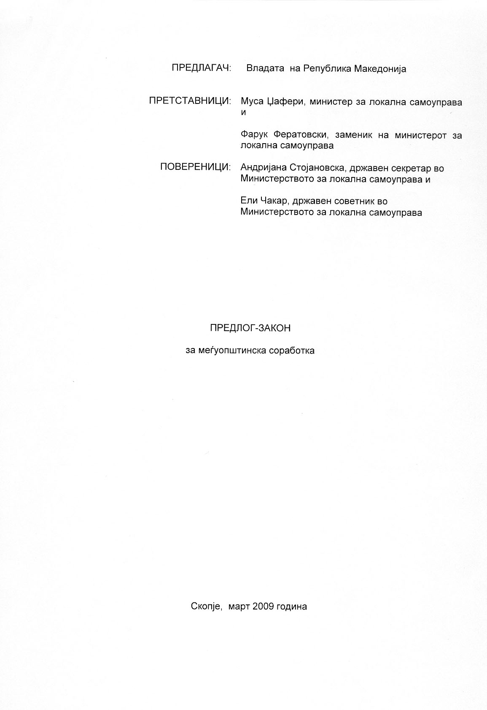

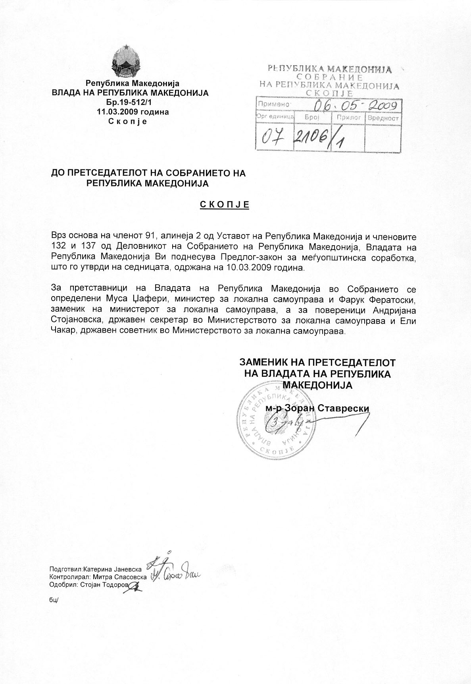

ВОВЕД:

I. ОЦЕНА НА СОСТОЈБИТЕ ВО ОБЛАСТА ШТО ТРЕБА ДА СЕ УРЕДИ СО ЗАКОНОТ И ПРИЧИНИ ЗА ДОНЕСУВАЊЕ НА ЗАКОНОТ

Согласно член 14 од Законот за локалната самоупрaва, во вршењето на своите надлежности, општините можат меѓусебнo да соработуваат. Во рамките на меѓуопштинската соработка, општините можат да здружуваат средства и да формираат заеднички јавни служби, како заеднички административни тела, во согласност со закон.
Дополнителни одредби со кои се уредува формирањето на заеднички административни тела, содржани се во член 61 од Законот за локалната самоправа, според кои, заедничките административни тела се основаат и укинуваат со одлука на секој од советите на општините, врз основа на кои се склучува договор со кој се уредуваат прашањата таксативно наброени во ставот 2 на член 61.

Заклучно со периодот Јануари 2007 година, единиците на локалната самоуправа во вршењето на надлежностите имаат воспоставено различни форми на меѓуопштинска соработка, и тоа особено во следните надлежности:
-Урбанистичко/рурално планирање (25% од вкупниот број на општини);
-Собирање на приходи (24% од вкупниот број на општини);
-Социјална заштита-Детски градинки и домови за стари лица (7% од вкупниот број на општините);
-Основно и средно образование (24% од вкупниот број на општините);
-Водење локлани културни установи (7% од вкупниот број на општините);
-Локален економски развој (39% од вкупниот број на општините);
-Граѓански сервис центри (11% од вкупниот број на општините);
-Комунални инфраструктурни услуги (25% од вкупниот број на општините);
-Спасување и противпожарна заштита (45% од вкупниот број на општините);
-Заштита на животната средина (15% од вкупниот број на општините);
-Здравствена заштита (24% од вкупниот број на општините).

Формите преку кои најчесто се остварува меѓуопшинската соработка во вршењето на надлежностите на општините се основање на заедничко административно тело, заедничко јавно претпријатие и вршење определени работи од една општина за сметка на една или повеќе други општини (продавање и купување на услуги).

Можноста за формирање на заеднички административни тела, заради вршење на стручни и административно-техничките работи потребни за извршување на надлежностите на органите на општината, преку склучување на договори, ја имаат искористено 25% општини од вкупниот број на општини.
Основните мотиви/причини поради кои општините донеле одлука да воспостават меѓуопштинска соработка се недостигот на финасиски средства и човечки ресурси за самостојно извршување на надлежностите, заштеда на трошоци во извршувањето на надлежностите, како и потребата од поквалитетно давање на јавните услуги од локално значење.
Основните недостатоци и пречки за остварување на меѓуопштинска соработка, посочени од страна на самите општините се непостоење на задоволителни извори на средства за финансирање на воспоставување и отпочнување со работа на разните форми на меѓуопштинска соработка и не сосема задоволителна правна рамка за остварување на меѓуопштинска соработка.

Меѓуопштинската соработка во другите земји во најголем дел е регулирана со основните закони со кои се уредува локалната самоуправа а многу поретко со посебен закон.
Во Законот за локалната самоуправа начелно е уредено правото на општините да можат да соработуваат во вршењето на надлежностите кои им се утврдени со закон со одредбите од член 14 и 61 од Законот.
Претходно цитираните членови од Законот за локална самоуправа, претставуваат рамка за остварување на меѓуопштинска соработка во вршењето на своите надлежности. Меѓутоа, истите не содржат одредби со кои попрецизно се уредуваат правните форми, односно облици на меѓуопштинска соработка. Поради тоа е потребно да се доразработат во насока на обезбедување на попрецизни и појасни законски решенија, кои ќе ги стимулираат општините за остварување на меѓуопштинска соработка.
Исто така, Законот за локална самоуправа не ги уредува и прашањата за влијанието и улогата на централната власт во остварувањето на меѓуопштинската соработка, финансирањето и надзорот над меѓуопштинската соработка.

Потребата за уредување на оваа материја со посебен закон во Република Македонија произлегува од фактот дека имаме едностепена локална самоуправа со голем број на мали општини, недоволно финансиски и кадровски екипирани, а со зголемен број на надлежности како резултат на спроведениот процес на децентрализација на власта.

II. ЦЕЛИ, НАЧЕЛА И ОСНОВНИ РЕШЕНИЈА

Цели на овој закон се поквалитетно, поефикасно и поекономично остварување на заедничките интереси и заедничките работи од надлежност на општините.

Исто така цел на донесувањето на овој закон е попрецизно уредување на постапката за воспоставување на меѓуопштинска соработка, како и обезбедување на поцврста правна основа врз основа на која општините би можеле да остваруваат одржлива соработка во вршењето на своите надлежности.

Законот чие донесување се предлага се заснова на начелата на доброволност и законитост.

Со воспоставување и остварување на меѓуопштинската соработка би се придонело кон поефикасно поекономично вршење на надлежностите од страна на општините преку користење на економија на обем, решавање на присутните проблеми кај помалите и понеразвиени општини во вршењето на надлежностите, надминување на присутниот проблем кај најголемиот број на општини со недоволните административни капацитети (вакуумот во испорака на услугите) и поефективно планирање на регионалниот развој.

Со цел да се поттикнуваат општините на меѓусебна соработка а при тоа да не се наруши принципот на доброволност, како основен принцип при ваков вид на соработка, се предлага начелно регулирање на соработката со утврдување на основните инструменти за воспоставување на соработката и облиците преку кои би се остварувала истата.

III. ОЦЕНКА НА ФИНАНСИСКИ ПОСЛЕДИЦИ ОД ПРЕДЛОГОТ НА ЗАКОН ВРЗ БУЏЕТОТ И ДРУГИТЕ ЈАВНИ ФИНАНСИСКИ СРЕДСТВА

Предлогот на закон за меѓуопштинска соработка може да предизвикува финансиски импликации врз Буџетот на Република Македонија, во делот на финансиското поттикнување на меѓуопштинската соработка од страна на Владата на Република Македонија, доколку Владата одлучи финансиски да ја подржи меѓуопштинската соработка во тековната година.

IV. ПРОЦЕНКА НА ФИНАНСИСКИТЕ СРЕДСТВА ПОТРЕБНИ ЗА СПРОВЕДУВАЊЕ НА ЗАКОНОТ, НАЧИН НА НИВНО ОБЕЗБЕДУВАЊЕ, ПОДАТОЦИ ЗАТОА ДАЛИ СПРОВЕДУВАЊЕТО НА ЗАКОНОТ ПОВЛЕКУВА МАТЕРИЈАЛНИ ОБВРСКИ ЗА ОДДЕЛНИ СУБЈЕКТИ

Висината на средствата ќе биде утврдувана од страна на Владата во буџетот за тековната година во која ќе се доделуваат финансиски стимулации, врз основа на претходно утврдени критериуми.

ПРЕДЛОГ НА ЗАКОН ЗА МЕЃУОПШТИНСКА СОРАБОТКА

- ОПШТИ ОДРЕДБИ

Член 1

Со овој закон се уредуваат начинот, условите и постапката за воспоставување на меѓуопштинска соработка и облиците преку кои се остварува; финансирањето, евиденцијата и надзорот над меѓуопштинската соработка и други прашања од значење за меѓуопштинската соработка.

Член 2

(1) Меѓуопштинска соработка, во смисла на овој закон, е соработка што се воспоставува помеѓу две или повеќе општини за поефикасно и поекономично вршење на надлежностите на општините утврдени со закон и за остварување на заеднички интереси и цели.
(2) Под меѓуопштинска соработка се подразбира и вршење на определени работи од надлежност на општините од страна на една општина за сметка на една или повеќе други општини врз основа на склучен договор помеѓу општините.

Член 3

Општините самостојно и доброволно, во согласност со овој или друг закон, одлучуваат за воспоставување на меѓуопштинска соработка во извршувањето на нивните надлежности.

II. ВОСПОСТАВУВАЊЕ НА МЕЃУОПШТИНСКА СОРАБОТКА

Член 4

(1) Меѓуопштинска соработка се воспоставува заради заедничко вршење работи од надлежност на општините, вршење на заеднички работи и остварување на заеднички интереси и цели
(2) За остварување на заеднички интереси и цели во вршењето на надлежностите општините здружуваат финансиски, материјални и други средства.
(3) Одлука за воспоставување меѓуопштинска соработка донесува секој од советите на општините со мнозинство гласови од вкупниот број членови.

Член 5

(1) Предлог за воспоставување на меѓуопштинска соработка покренуваат градоначалникот на општината или член на советот на општината.
(2) Иницијатива за воспоставување на меѓуопштинска соработка може да покренат најмалку 10% од избирачите на општината.
(3) Предлогот оносно иницијативата од ставовите (1) и (2) на овој член содржи цел на соработката, надлежноста за која се поднесуваат, обликот преку кој ќе се остварува соработката, можните финансиски импликации од соработката, како и други прашања од значење за воспоставување на меѓуопштинската соработка.
(4) Предлогот односно иницијативата се доставува до советот на општината.
(5) На предлогот кој не е поднесен од градоначалникот на општината, односно на иницијативата, мислење дава градоначалникот на општината.

Член 6

(1) Советот на општината одлучува по предлогот, односно иницијативата од член 5 ставовите (1) и (2) од овој закон врз основа на претходно направена проценка за потребата од воспоставување на меѓуопштинска соработка.
(2) Советот на општината е должен расправата по иницијативата од член 5 став 2 на овој закон, да ја одржи најдоцна во рок од 90 дена по доставената иницијатива и да ги информира граѓаните за својата одлука
(3) Ако советот на општината го прифати предлогот односно иницијативата за воспоставување на меѓуопштинска соработка утврдува предлог за воспоставување на меѓуопштинска соработка.
(4) Предлогот од ставот (3) на овој член се доставува до општината или општините со кои се предлага воспоставување на меѓуопштинска соработка.

Член 7

(1) Советот на општината или општините до кои е доставен предлогот за воспоставување на меѓуопштинска соработка од член 6 став (3) на овој закон одлучува за воспоставување на предложената соработка најдоцна во рок од 90 дена од денот на доставувањето на предлогот за воспоставување на меѓуопштинска соработка.
(2) По предлогот за воспоставување на меѓуопштинска соработка од член 6 став (3) на овој закон мислење дава градоначалникот на општината до која е доставен предлогот.

Член 8

(1) Советите на општините, кои го прифатиле предлогот односно иницијативата за воспоставување меѓуопштинска соработка, формираат заедничка комисија за подготовка на предлогот на актот за воспостaвување на меѓуопштинската соработка и предлозите на актите со кои се основаат или формираат облиците преку кои ќе се остварува меѓуопштинската соработка.
(2) Заедничката комисија од ставот (1) на овој член предлозите на актите ги подготвува врз основа на претходно направена анализа.
(3) Заедничката комисија од ставот (1) на овој член е составена од еднаков број на членови предложени од општините кои воспоставуваат меѓуопштинска соработка.

III. ОБЛИЦИ НА МЕЃУОПШТИНСКА СОРАБОТКА

III1. Остварување на меѓуопштинската соработка

Член 9

(1) Меѓуопштинската соработка може да се остварува преку :
а)Формирање на тела за меѓуопштинска соработка
- заедничко работно тело и комисија;
- заедничко административно тело;
б) Основање на заеднички јавни служби
- заедничко јавно претпријатие
- заедничка јавна установа;

(2) Меѓуопштинската соработка може да се остварува и преку склучување договори за:
- здружување на финансиски, материјални и други средства ; и
- вршење на определени работи од страна на една општина за една
или повеќе други општини

III 2. Заеднички работни тела и комисии

Член 10

(1) Две или повеќе општини можат да формираат повремени или постојани заеднички работни тела и комисии за разгледување на определени прашања од надлежност на градоначалникот на општината или на советот на општината.
(2) За формирањето на заедничко работно тело или комисија за разгледивање на определени прашања од надлежност на градоначалникот ,одлучува градоначалникот односно за прашања од надлежност на советот на општината одлучува советот на општината.
(3) Заедничките работни тела и комисии разгледувааат прашања и иницираат донесување на одлуки од страна на органите на општините кои се од заеднички интерес во извршувањето на надлежностите на општините.
(4) Заеднички работни тела и комисии се формираат и за размена на искуства и остварување стручна соработка на општинските администрации во вршењето на надлежностите на општините.

III 3. Заедничко административно тело

Член 11

Заедничко административно тело може да формираат две или повеќе општини, во согласност со Законот за локалната самоуправа, а за извршување на одделни надлежности на општините утврдени со закон.
Член 12

(1) Меѓусебните права и обврски на општините кои што формирале заедничкo административно тело се уредуваат со договор.
(2) Договорот од ставот (1) на овој член го склучуваат градоначалниците на општините кои што формирале заедничкo административно тело.
(3) Со договорот од ставот (1) на овој член особено се утврдуваат и следните прашања:
- определување на поединечните и заедничките потреби во извршувањето на одделните надлежности на општините
- начинот на извршување на работите од член 13 на овој закон на заедничкото административно тело
- изборот на раководителот на заедничкото административно тело од страна на градоначалниците на општините кои го формирале, врз основа на јавен конкурс;
- начинот на систематизирање на работните места на заедничкото административно тело ; и
- одговорноста на раководителот на заедничкото административно тело пред градоначалниците на општините кои го формирале.

Член 13

(1) Заедничкото административно тело извршува стручни, нормативно–правни, извршни или управно-надзорни работи во согласност со поединечните и заеднички потреби во извршувањето на одделните надлежности на општините кои го формираат заедничкото административно тело.
(2) Заедничкото административно тело може да се формира како заеднички сектор, заедничко одделение или заедничка проектна единица.
Член 14

(1) Заедничкото административно тело работите за кои е формирано ги извршува во име и за сметка на општините кои го формирале.
(2) Раководителот на заедничкото административно тело за својата работа и за работата на заедничкото административно тело поднесува извештај до градоначалниците и советите на општините на секои шест месеци.
(3) На заедничкото административно тело не може да се пренесуваат правата, надлежностите и обврските на органите на општините кои го формирале.

Член 15

Седиштето на заедничкото административно тело е во седиштето на општината со најголем број на жители, доколку општините не се договорат поинаку.

Член 16

Учеството на општините во финансирањето на заедничкото административно тело се врши сразмерно на видот и обемот на работите од надлежност на секоја општина, доколку општините не се договорат поинаку.

Член 17

Градоначалникот на секоја општина го следи извршувањето на работите од делокругот на заедничкото административно тело а кои се однесуваат на работите од нејзината надлежност.

III 4. Заедничко јавно претпријатие

Член 18

(1) Заедничко јавно претпријатие се основа за вршење на дејност од јавен интерес од локално значење.
(2) Заедничкото јавно претпријатие се основа во постапка утврдена со закон.
(3) Задничкото јавно претпријатие се основа со одлука што се донесува од страна на советите на општините во истоветен текст, со мнозинство гласови од вкупниот број на членови на советот на секоја општина, оснивач на заедничкото јавно претпријатие.
(4) За заедничкото јавно претпријатие, градоначалниците на општините склучуваат и потпишуваат договор со кој ги уредуваат меѓусебните права и обврски.
(5) Со одлуката за основање на заедничкото јавно претпријатие особено се утврдува :
- дејноста;
- фирмата и седиштето;
- износот на средствата за основање и начинот на нивното
обезбедување;
- организацијата на заедничкото јавно претпријатие;
- начинот на спроведување на одлуките на органите на заедничкото јавно претпријатие;
- одговорност на заедничкото јавно претпријатие за обврските во правниот промет со трети лица;
- рокот за донесување на статутот и именувањето на органите на заедничкото јавно претпријатие;
- именувањето на лице кое ќе ги води работите на претпријатието до неговото конституирање;
- бројот, составот и начинот на избор на членовите на управниот одбор;
- начинот на избор на директорот на заедничкото јавно претпријатие; и
- составот и начинот на избор на надзорниот одбор.

Член 19

Седиштето на заедничкото јавно претпријатие е во седиштето на општината која има поголем односно најголем број на корисници на јавните услуги, доколку основачите не се спогодат поинаку.

Член 20

Износот на средствата за основање на заедничкото јавно претпријатие се определува во буџетите на општините во процентуален сооднос сразмерно на бројот на корисници на јавните услуги, доколку основачите не се спогодат поинаку.

Член 21

Лицето кое ќе ги води работите до конституирање на заедничкото јавно претпријатие се именува по предлог на советот на општината, основач во чие седиште ќе биде седиштето на заедничкото јавно претпријатие.

Член 22

(1) Заедничкото јавно претпријатие, актите за кои општините, основачи на заедничкото јавно претпријатие даваат согласност, ги доставува до советите на општините, истовремено и во истоветен текст.
(2) Согласноста на актите на заедничкото јавно претпријатие се дава со донесување на поединечен акт за давање на согласност од секој совет на општините, основачи на заедничкото јавно претпријатие.
(3) Актот за кој се дава согласност се смета за донесен со давањето на согласност од страна на сите совети на општините, основачи на заедничкото јавно претпријатие.

Член 23

(1) Општините, основачи на заедничкото јавно претпријатие можат да преземат мерки утврдени со закон за обезбедување на услови за непречено работење на јавното претпријатие.
(2) За преземањето на мерките во случаите утврдени со закон советите на општините донесуваат истоветен акт.
(3) Актот се донесува со мнозинство гласови од вкупниот број членови на советот на секоја општина, основач на заедничкото јавно претпријатие.

III 4. Заедничка јавна установа

Член 24

(1) Заедничка јавна установа се основа за вршење на дејност од јавен интерес од локално значење во областа на образованието, културата, социјалната заштита, детската заштита и во други дејности доколку е определено со закон.
(2) Заедничката јавна установа се основа во постапка утврдена со закон.
(3) За основање на заедничка јавна установа, градоначалниците на општините склучуваат и потпишуваат договор со кој ги уредуваат меѓусебните права и обврски.

Член 25

(1) Заедничката јавна установа се основа со одлука што се донесува од страна на советите на општините, основачи на заедничката јавна установа во истоветен текст.
(2) Одлуката за основање на јавна установа се донесува со мнозинство гласови од вкупниот број на членови на советот на секоја општина, оснивач на заедничката јавна установа.

Член 26

Со одлуката за основање на заедничка јавна установа се утврдува особено :
- називот на основачите;
- името и седиштето на установата;
- дејноста на установата;
- средствата кои основачите ги обезбедиле за основање и почеток со работа на установата и начинот на обезбедувањето на средствата;
- трајните извори, начинот и условите за стекнување средства за работа на установата;
- правата и обврските на основачот во поглед на вршењето на дејноста односно вршењето на работите на установата;
- меѓусебните права и обврски на установата и основачите
- времето за кое установата се основа;
- правата, должностите и одговорностите на установата во правниот промет;
- одговорноста на основачите за долговите на установата;
- лицето кое ќе ги врши работите на претставување и застапување на установата и неговите овластувања во правниот промет;
- организацијата на установата;
- именувањето на членовите на органот на управување;
- рокот за донесување на статутот и за именување на директор;
- начинот на располагање со вишокот на приходите над расходите и начинот на покривање на кусокот средства за работа на установата,
- лицето кое ќе ги врши работите до конституирањето на установата;
- бројот, составот и начинот на избор на членовите на органот на управување;
- начинот на избор на директорот; и
- состав и начин на избор на органот за надзор

Член 27

Лицето кое ќе ги води работите до конституирање на установата се именува по предлог на советот на општината, основач во чие седиште ќе биде седиштетото на заедничката јавна установа, доколку основачите не одлучат поинаку.

Член 28

(1) Општините, основачи на заедничката јавна установа можат да преземат мерки утврдени со закон за обезбедување на услови за непречено работење на јавната установа.
(2) За преземањето на мерките во случаите утврдени со закон советите на општините донесуваат истоветен акт.
(3) Актот се донесува со мнозинство гласови од вкупниот број членови на советот на секоја општина, основач на заедничкото јавно претпријатие.
.

III 5. Вршење на определени работи од страна на една
општина за една или повеќе други општини

Член 29

(1) За вршење на определени работи од надлежност на општините од страна на една општина за сметка на една или повеќе други општини се склучува договор.
(2)Договорот од ставот (1) на овој член го склучуваат градоначалниците на општините по претходно донесени одлуки од страна на советите на општините
(3)Со договорот од ставот (1) на овој член се утврдуваат:
-општината која ги врши работите од надлежност на општината или општините за кои се вршат работите;
-видот на работите;
-видот и висината на надоместокот за вршењето на работите;
-времетраењето на вршењето на работите;
-услови и постапки за престанок на договорот и
- други прашања .

III 6. Здружување на финансиски, материјални и други
средства

Член 30

(1) Општините можат да здружуваат финансиски, материјални и други средства за реализација на заеднички проекти во вршењето на своите надлежности, во согласност со овој и друг закон.
(2) За здружување на финансиски, материјални и други средства се склучува договор.
(3) Договорот од ставот (2) на овој член го склучуваат градоначалниците на општините кои здружуваат финансиски, материјални и други средства по претходно донесени одлуки на советите на општините.
(4) Договорот од ставот (2) на овој член содржи особено :
-општините кои здружуваат средства и ресурси;
-видот и висината на средствата кои што се здружуваат;
-намената на средствата кои што се здружуваат;
-начинот на располагање и управување со средствата;
-начинот на распределба на придобивките и ризикот;
-условите и постапката за престанок на договорот; и
-други прашања .

- ПОТТИКНУВАЊЕ, СЛЕДЕЊЕ И ФИНАНСИРАЊЕ НА
МЕЃУОПШТИНСКАТА СОРАБОТКА

IV 1. Поттикнување на меѓуопштинска соработка

Член 31

Инструменти за поттикнување на меѓуопштинската соработка се:
- неповратни грантови;
- финансирање и кофинансирање на подготовка на анализи
и студии во областите кои се од пошироко значење и
интерес за вршење на дејностите во тие области; и
- други инструменти во согласност со закон
Член 32

(1) Владата на Република Македонија може финансиски да ја поттикнува и да ја поддржува меѓуопштинската соработка на две или повеќе општини во областите кои што се од пошироко значење и интерес за вршењето на дејностите во тие области.
(2) Владата на Република Македонија на предлог на Министертвото за локална самоуправа со акт ги определува дејностите од пошироко значење и интерес за кои што ќе може да издвојува финансиски средства за поттикнување на меѓуопштинска соработка.
(3) Владата на Република Македонија може финансиски да ја поттикнува и да ја подржува меѓуопштинската соработка на општините според следните основни критериуми:
-административен и финансиски капацитет на општините за вршење на законски утврдените надлежности;
-очекуваните придобивки од меѓуопштинската соработка ;
-бројот на општините кои учествуваат во меѓуопштинската соработка; и
-претходно обезбедени средства од други извори.
(4) Поблиските критериуми за поттикнување и подржување на меѓуопштинската соработка со акт ги утврдува Владата на Република Македонија, на предлог на Министерството за локална самоуправа.
(5)Средствата за поттикнување и подржување на меѓуопштинската соработка може да се планираат во Буџетот на Република Македонија во претходната за наредната година.

IV 2. Комисија за поттикнување и следење на меѓуопштинска
соработка

Член 33

(1) Владата на Република Македонија формира Комисија за поттикнување и следење на меѓуопштинската соработка.
(2) Комисијата за поттикнување и следење на меѓуопштинската соработка :
- ги следи воспоставените облици на меѓуопштинска соработка;
- го разгледува и дава мислење по годишниот извештај за
остварувањето на меѓуопштинската соработка;
- иницира измени и дополнувања на законската регулатива
која влијае на меѓуопштинската соработка;
- дава мислење по предлозите на актите од член 32 став (2) и став (4) на овој закон;
- објавува најдобри примери на меѓуопштинската соработка; и
- разгледува и други прашања од значење за меѓуопштинската соработка
(3) Административните работи за потребите на Комисијата од ставот (1) на овој член ги врши Министерството за локална самоуправа.

Член 34

(1) Комисијата за поттикнување и следење на меѓуопштинската соработка ја сочинуваат два претставника од Министерството за локална самоуправа и по еден претставник од Министерството за транспорт и врски, Министерството за животна средина и просторно планирање, Министерството за образование и наука, Министерството за труд и социјална политика, Министерството за култура, Министерство за финансии и Дирекцијата за заштита и спасување.
(2) Во Комисијата по еден претставник определува и секој од советите за развој на планските региони и Заедницата на единиците на локалната самоуправа на Република Македонија.
(3) Претседател на Комисијата е еден од претставниците од Министерството за локална самоуправа
(4) Начинот на работа на Комисијата се уредува со деловник .

IV 3. Финансирање на меѓуопштинската соработка

Член 35

Меѓуопштинската соработка се финансира од:
- буџетите на општините ;
- донации и спонзорства од физички и правни лица; и
- други извори на приходи утврдени со закон.

V. ЕВИДЕНЦИЈА НА МЕЃУОПШТИНСКА СОРАБОТКА

Член 36

(1)Евиденција за меѓуопштинската соработка води Министерството за локална самоуправа.
(2) Општините коишто воспоставиле меѓуопштинска соработка се должни да го известат Министерството за локална самоуправа и да ги достават актите за воспоставената соработка во рок од 30 дена од денот на воспоставената соработка..
(3) Министерот за локална самоуправа ја пропишува содржината на образецот на евиденцијата од ставот (1) на овој член и начинот на нејзино водење.

VI. НАДЗОР

Член 37

Надзор над воспоставената меѓуопштинска соработка вршат општините кои ја воспоставиле меѓуопштинската соработка.

Член 38

(1) За следење и координирање на меѓуопштинска соработка меѓу две или повеќе општини може да се формира Координативно тело.
(2) Координативното тело може да се формира со актот со кој се воспоставува меѓуопштинската соработка или со одлуки на советите на општините во периодот на остварување на соработката.
(3) Со актот односно одлуките од став 1 на овој член се утврдува:
- целта за која се формира ;
- делокругот;
- составот и бројот на членовите на Координативното тело;
- времето за кое се формира Координативното тело; и
-други прашања од значење за остварување на
воспоставената меѓуопштинската соработка

Член 39

(1) Надзор над спроведувањето на овој закон врши Министерството за локална самоуправа.
(2) Министерството за локална самоуправа изготвува и доставува до Владата на Република Македонија годишeн извештај за остварување на меѓуопштинска соработка.

VII.ОБЈАВУВАЊЕ НА АКТИТЕ ЗА МЕЃУОПШТИНСКА
СОРАБОТКА

Член 40

Актите за воспоставување на меѓуопштинска соработка се објавуваат во службеното гласило на општината, доколку не е поинаку определено со закон
Договорот или спогодбата за воспоставување на меѓуопштинска соработка се објавуваат во Службен весник на Република Македонија.

VIII. ПРЕОДНИ И ЗАВРШНИ ОДРЕДБИ

Член 41

Општините кои до денот на влегувањето во сила на овој закон воспоставиле меѓуопштинска соработка должни се да ги достават актите за воспоставената меѓуопштинска соработка до Министерството за локална самоуправа, во рок од 30 дена од денот на влегувањето во сила на овој закон

Член 42

Актите од членот 32 ставовите (2) и (4) на овој закон ќе се донесат во рок од шест месеци, а актот од членот 36 став (3) на овој закон ќе се донесе во рок од три месеци од денот на влегувањето во сила на овој закон.

Член 43

Овој закон влегува во сила осмиот ден од денот на објавувањето во „Службен весник на Република Македонија“.

ОБРАЗЛОЖЕНИЕ НА ПРЕДЛОГ- ЗАКОНОТ
ЗА МЕЃУОПШТИНСКА СОРАБОТКА

I. ОБЈАСНУВАЊЕ НА СОДРЖИНА НА ОДРЕДБИТЕ ОД ПРЕДЛОГ
ЗАКОНОТ

Меѓуопштинската соработка, во смисла на овој закон, се дефинира како соработка што се воспоставува помеѓу две или повеќе општини за поефикасно и поекономично вршење на надлежностите на општините утврдени со закон и за остварување на заеднички интереси и цели.
Исто така, согласно одредбите на законот како меѓуопштинска соработка се подразбира и вршењето на определени работи од надлежност на општините од страна на една општина за сметка на една или повеќе други општини врз основа на склучен договор помеѓу општините.
Со одредбите на овој закон се уредува постапката за воспоставување на меѓуопштинска соработка и облиците преку кои истата се остварува; начинот и формите за финансиско поттикнување на општините за воспоставување на меѓуопштинска соработка во областите кои се од пошироко значење и следење на нејзиното остварување како и евиденцијата на воспоставените облици на меѓуопштинската соработка.
Општините, согласно начелата на доброволност и законитост самостојно и доброволно одлучуваат за воспоставување на меѓуопштинска соработка во извршувањето на нивните надлежности во согласност со овој и друг закон.
Право да предлагаат меѓуопштинска соработка имаат органите на општината а да покренуваат иницијатива најмалки 10% од избирачите на општината.
Надлежни органи кои би одлучувале за воспоставување на соработката се советите на општините.
Основните форми преку кои би се воспоставувала соработката, согласно одредбите на овој предлог на закон, се договорот (договорна соработка), спогодбата за основање посебно правно лице (институционална соработка) и меморандумот за т.н. полабави облици на соработка.
Облиците преку кои се предлага да се остварува меѓуопштинската соработка се : заеднички работни тела комисии, заеднички административни тела, заеднички јавни претпријатија, заеднички јавни установи.
Меѓуопштинската соработка би се остварувала и преку здружување на финансиски и други средства како и преку договорно вршење на работи од надлежност на една или повеќе општини од страна на друга општина за определен надомест.
Основната поделба на правните форми на меѓуопштинска соработка подразбира дека истата може да се реализира и заснова само на договор за меѓуопштинска соработка (договорна соработка), или со основање на правно лице (институционална соработка).
Во рамките на договорната соработка со одредбата на членот 30 се предлага општините да може да склучуваат договори за вршење работи од страна на јавните претпријатија и јавните установи, или пак општинската администрација, на една општина за соодветен надомест, кој ќе го плаќа општината или општините за чија сметка ќе бидат вршени работите.
Исто така, со склучување на договор, во одредбите на членовите 11 до 17 се предлага, односно се доразработува можноста за основање на заедничко административно тело, утврдена веќе со Законот за локална самоуправа. Заедничкото административно тело, во смисла на предложените одредби, подразбира тело кое нема својство на правно лице и кое не е составен дел на постојните општински администрации, туку посебно административно тело формирано од две или повеќе општини заради вршење на стручни и административно-технички работи од заеднички интерес, а кои не се вршат од страна општинските администрации на општините кои што го формираат заедничкото административно тело. На заедничкото административно тело не може да се пренесуваат правата, надлежностите и одговорностите на органите на општината (советот и градоначалникот). Тргнувајќи од ваквиот статус на заедничкото административно тело освен прашањата кои се предмет на договорот од член 61 став 2 од Законот за локалната самоуправа, се уредува и прашањата кои се однесуваат на раководењето со заедничкото административно тело, носењето на актот за систематизација на работните места.
Институциналната соработка подразбира основање на заеднички јавни служби.
Со одредбите на членовите од 18 до 28 од Предлогот на законот попрецизно се уредува основањето на јавни служби ( претпријатија и установи) во ситуациите кога како основачи се јавуваат две или повеќе општини и основаат заедничка јавна служба, имајќи ги во предвид постапките утврдени во Законот за јавни претпријатија и Законот за јавни установи.
Со одредбата на член 10 се предлага и остварување на т.н. лабави форми на меѓуопштинска соработка, како што се формирање на работни тела и комисии, чии одлуки и стручни мислења немаат обврзувачки карактер за општините кои што ги формирале овие тела.

Владата на Република Македонија. согласно одредбите на Предлогот, ќе ја поттикнува и финансиски ќе ја подржува меѓуопштинската соработка на две или повеќе општини во областите кои се од пошироко значење и се од посебен интерес за функционирање на дејностите во тие области, при што со посебен акт ќе ги определи дејностите кои се од поширок интерес и за кои ќе издвојува финансиски средства за реализирање на воспоставена меѓуопштинска соработка. Критериуми за потикнување и подршка за воспоставување на соработка според членот 32 се: административните и финансиски капацитети на општините за вршење на законски утврдените надлежности; очекуваните придобивки од меѓуопштинската соработка ; бројот на општините кои учествуваат во меѓуопштинската соработка и претходно обезбедени средства од други извори.
Поблиските критериуми и начинот и постапката за распределба на средствата ќе се утврдуваат со посебен акт на Владата на РМ.

Со цел за потикнување и следење на меѓуопштинската соработка , во членот 34 е утврдено дека Владата на Република Македонија ќе формира Комисија составена од претставници на органите на управата надлежни за областите во кои се утврдени надлежности за општините и по еден претставник од советите на планските региони, во чии рамки веќе се остварува соработка на општините.

Евиденцијата за воспоставената соработка, согласно одредбата на член 36 ќе се води од страна на Министерството за локална самоуправа кое годишно ќе доставува до Владата на Република Македонија извештај за остварувањето на меѓуопштинската соработка на општините во вршењето на надлежностите утврдени со закон.

II. МЕЃУСЕБНА ПОВРЗАНОСТ НА РЕШЕНИЈАТА СОДРЖАНИ ВО
ПРЕДЛОЖЕНИТЕ ОДРЕДБИ

Предложените решенија овозможуваат поврзаност на сите активности за воспоставување на меѓуопштинска соработка врз основа на изразената волја на општините и во утврдена постапка.
Дефинирајќи во општите одредби што се подразбира под меѓуопштинска соработка во смисла на овој закон, преку одредбите за поднесувањето на иницијатива за воспоставување на соработка, донесувањето на одлуките за облиците и формите за воспоставување и остварување на соработката утврдени со посебните одредби и одредбите за поттикнување, подржување и следење на соработката и финансиско стимулирање во областите од пошироко значење, се создадени основи за остварување на меѓуопштинска соработка за поефикасно остварување на надлежностите на општините.

III. ПОСЛЕДИЦИ ШТО ПРОИЗЛЕГУВААТ ОД ПРЕДЛОЖЕНИТЕ
РЕШЕНИЈА

Надминување на недореченоста на постојната законска регулатива со предложените решенија и поттикнување на остварување соработка меѓу општините за поекономично и поефикасно вршење на утврдените надлежности во законите од повеќе области, особено помеѓу руралните општини
Евиденција на воспоставената соработка и дисеминација на надобрите практики.
Подобрување и зголемување на бројот на воспоставени меѓуопштински соработки во областите од пошироко значење каде Владата на Република Македонија финансиски ќе ја поттикнува и подржува меѓуопштинската соработка.

